ACTIVITES RS – MERCREDI 9 DÉCEMBRE 2020
BOUQUET FINAL (confinement numéro 2)
Robert P

3—Ah AH …. Là il faut s’accrocher
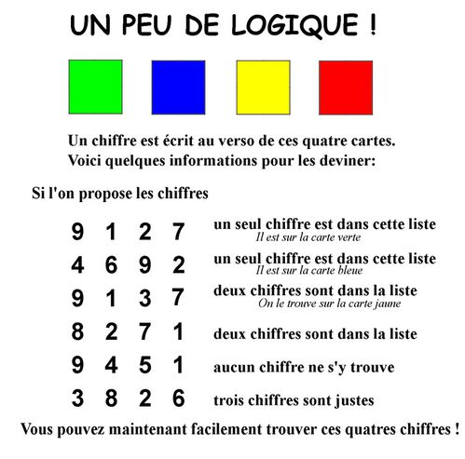
Je n’avais pas la réponse, j’ai trouvé : Vert 7 Bleu 6 Jaune 3 Rouge 8
En cas de désaccord le signaler au plus vite.
Enigme 1 : 5 poules et 2 lapins Enigme 1 : 2 voitures et 3 camions
Enigme 2 : 5 lapins et 2 poules Enigme 2 : 4 camions et 5 voitures

Lorie a mangé la Fraise
Chloé : la Framboise
Océane : la goyage
Maylis : la banane
Elisa : l’abricot

Eric : raisin
Laurent : melon
Roger : fraises
Benjamin : pommes

